
المجلس العالمي لكتب اليافعين- فرع فلسطينPBBY

المجلس العالمي لكتب اليافعين/ فرع فلسطين (PBBY)

النشرة الإخبارية الالكترونيةbb
العدد الأول 2009- 2010

نشاطات المجلس 2009-2010

- استضافة الكتّاب والختصين الفلسطينيين

يحرص المجلس الفلسطيني على عقد لقاء شهري علي الأقل يتضمن عادة: مناقشة مواضيع مختلفة تتعلق بأدب الأطفال، لقاء مع كاتب محلي أو أجنبي عرض أو مناقشة كتاب كما يتضمن نقاش مسودة قصة لكاتب/ة فلسطيني حيث تم مؤخرا نقاش مخطوطات أربع قصص حول السلام.

وقد وركزنا في الفترة الماضية على المواضيع التي تعًرفنا بالأدب الفلسطيني في كل مكان. . وأهم هذه اللقاءاءت استضافة الموضوع الكاتب الفلسطيني سلمان ناطور للحديث حول "أدب الأطفال الفلسطيني داخل الخط الأخضر.كذلك استضفنا المصور ريتش وايلز من مركز لاجئ في مخيم عايدة بيت لحم في شهر حزيران 2009 للتعريف بنشاط وإصدارات مركزهم.
كذلك استضفنا الكاتب سلمان الناطور وكان موضوع محاضرته "صناعة البطل في أدب الأطفال الصهيوني".
وفي الموضوع ذاته استضفنا الحكواتية دنيس أسعد 2009 للحديث حول"العنصرية في أدب الأطفال الإسرائيلي".
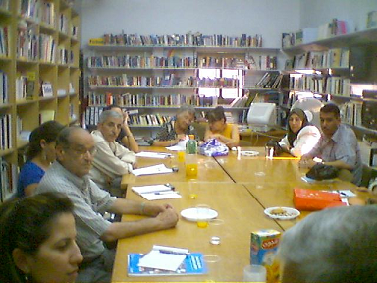

- عقد المحاضرات واللقاءات الثقافية مع الكتاب الدوليين

يحاول المجلس العالمي لكتب اليافعين – فرع فلسطين (PBBY) القيام بنشاطات لتعزيز التبادل بين الحضارات وللتضامن العالمي حيث قام بنشاطات مع كتّاب عالميين لكتب الأطفال يزورون المناطق الفلسطينية المحتلة.

- الكاتبة الكندية آن لوريل كارتر
زارت آن لوريل كارتر رام الله في تموز 2009 لعقد ورشة عملها الرابعة مع كتاب فلسطينيين طامحين وذلك مع مؤسسة تامر للتعليم المجتمعي.
نظّمت PBBY اجتماعا للكاتبة آن لتتكلم عن خبرتها في فلسطين خلال تحضيرها لكتابها الممتاز "حفيدة الراعي" The Shepherd's Granddaughter كان الاجتماع في مكتبة الشروق حيث وقّعت كتابها وتبرعت أيضا بجزء من الحقوق العائدة منه ل PBBY صندوق "أطفال في ظل الأزمات" في غزة.
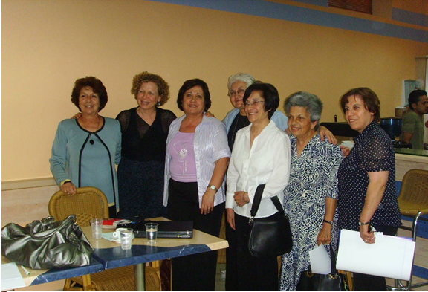

نظم المجلس بالتعاون مع مؤسسة تامر محاضرة للكاتبة لوشيانا سفاغيت حول كتابها "عملية إنقاذ في بغداد" التي قامت تامر بترجمته ونشره. وقدم الدكتور شريف كناعنة تقييماً نقدياً للكتاب تلاه نقاش ممتع, وكانت مفاجأة جميلة حين أهدت لوشيانا النسخة الأولى من كتابها الجديد عميلة إنقاذ في فلسطين Operation Rescue in Palestine لجهان في مؤتمر" إيبي" الأخير في إسبانيا.

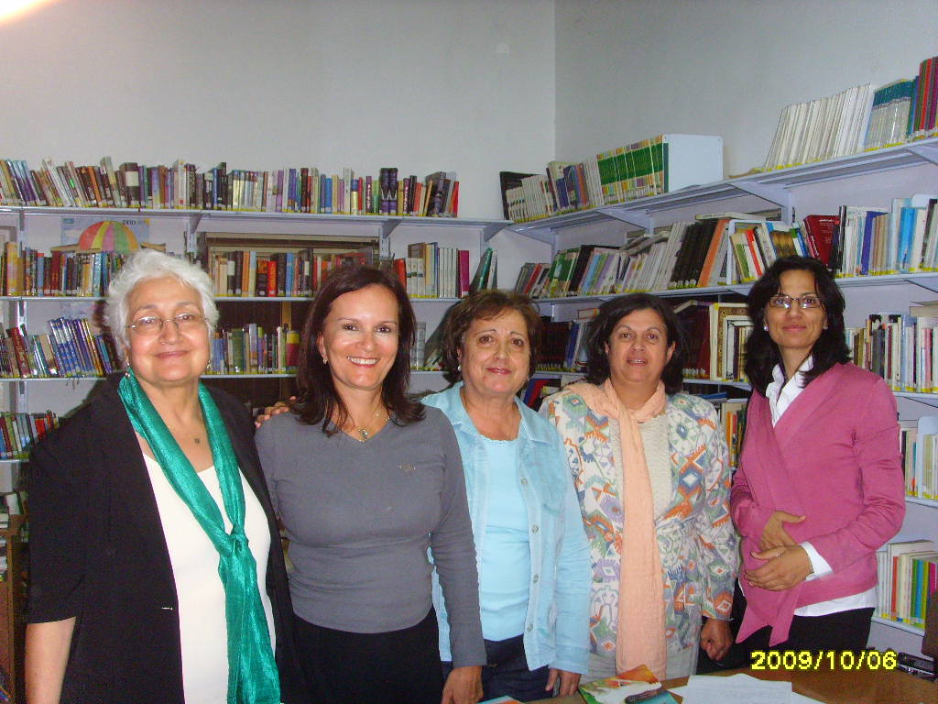

الكاتبة الأميركية السا مارستون
سررنا بزيارة الكاتبة الأميركية السا مارستون الثانية لفلسطين. وبالاشتراك مع مؤسسة تامر نظم المجلس لقاء للكتابة السا حيث تحدثت عن موضوع الجوع والفقر والاضطهاد في الأدب الأمريكي ركزت فيه على "خمسة كتّاب أميركيين بارزين وكيفية وتعاملهم مع المواضيع العسيرة : الحرب، الفقر، التمييز..." . الكتّاب الذين تناولهم الحديث هم والتر دين مايرز، مارغاريت بترسون هاديكس، شيرمان الكسي، كارين هيس ولوري هاس اندرسون.

وكان المجلس قد نظم محاضرة عامة للكاتبة السا مارستون بعنوان " أكثر من قصص صورة الفلسطيني في أدب الأطفال الأمريكي حين استضافها المجلس في تشرين الثاني 2009. كما عقدت السا عدة لقاءات وتدريبات مع الكتاب والمعلمين.والقت عدة محاضرات عن الكتابة الإبداعية في جامعتي بيرزيت والجامعة العربية الأمريكية في جنين. وأقامت ورشة تدريبية للكتاب ولمعلمي وزارة التربية وتلاميذ دائرة اللغة الانكليزية في كلية مجتمع المرأة التابعة لوكالة غوث اللاجئين. 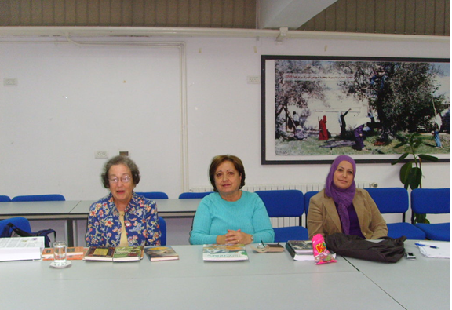

نظم المجلس بالتعاون مع وزارة الثقافة لقاء مع الكاتب السويدي أولف ستارك في مركز القطان في رام الله، تحدث فيه الكاتب عن تجربته في الكتابة للأطفال وخص بالحديث كتابه الشهير المترجم إلى العربية "هل تحسنين الصفير يا جوانا" 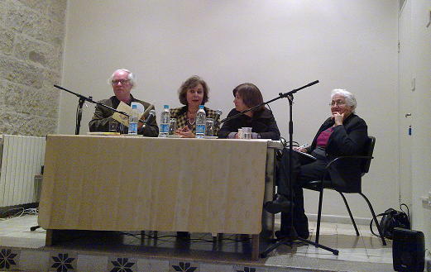

- مشاركة أعضاء المجلس في مؤتمر إيبي 32 في أسبانيا

عٌقد مؤتمر إببي الثاني والثلاثين في مدينة سانتياغو دي كومبستيلا Santiago de Compostela في إسبانيا وحضر عن فرع فلسطين جهان حلو رئيسة الفرع ورناد قبج عضو الفرع ومديرة مؤسسة تامر. وأعتذر د. شريف كناعنة عن المشاركة في المؤتمر لأسباب شخصية بعد أن كان من المفروض أن يقدم ورقة "عن كتابة قصص لأطفال للاجئين".
وقد تولت جهان حلو إدارة ورشة عمل بعنوان اللغة والأقليات. شارك فيها الكاتب الفلسطيني رافع يحيى بورقة بعنوان " أدب الأطفال الفلسطيني في إسرائيل: صوت أقلية مهمومة "
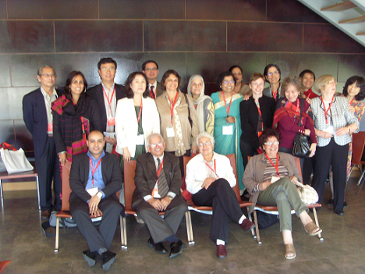
هذا وقد تم انتخاب جهان لعضوية اللجنة التنفيذية العالمية لإيبي المكونة من عشرة أعضاء وذلك للمرة الثانية على التوالي.
ومن الجدير بالذكر أن د. شريف كناعنة كان قد شارك في مؤتمر إيبي الواحد والثلاثين الذي عقد في كوبنهاغن ضمن جلسات المؤتمر الرئيسة بعنوان "قصص للأطفال وقصص ويرويها أطفال فلسطين". كما قدمت جهان عرضا حول القصص التي يكتبها الأطفال بعنوان "التاريخ في القصص والقصص في التاريخ"
وحضر المؤتمر أيضا، كل من أرحام الضامن مستشارة الهيئة الإدارية وصفاء أبو عصب عضو الفرع.
http://alsalwabooks.com/arabic/index.php?option=com_content&task=view&id=93&Itemid=1bb
http://web.alquds.com/docs/pdf-docs/2010/9/19/page7.pdf

- أخبار متقرقة
بدعوة من الشيخة بدور القاسمي ومن إدارة معرض الشارقة العالمي للكتاب زارت رئيسة المجلس الفلسطيني الشارقة في تشرين الثاني 2009، حيث قدمت محاضرة عن أهداف ودور المجلس العالمي لكتب اليافعين، وعن أهمية تأسيس فروع عربية جديدة والعمل على تعزيز التعاون والتنسيق فيما بينها.
http://www.alkhaleej.ae/portal/46f51be6-c83b-4e0d-bf33-b7a7fe981e18.aspx

طلب فرع إيبي – منغوليا ترجمة بعض قصص الأطفال إلى اللغة المنغولية وقد أرسل الكاتب الأستاذ محمود شقير قصصاً قصيرة تمت ترجمتها وتوزيعها على المدارس في منغوليا.
نشرت مجلة " Bookbird" مقالاً لجهان حلو " أطفال فلسطين يكتبون حكاياتهم" Children of Palestine Tell their Stories http://www.ibby.org/index.php?id=1027

شاركت جهان في معرض كتاب الطفل في بولونيا كما حضرت اجتماع لجنة "إيبي" التنفيذية في العامين الماضيين على التوالي. كذلك شاركت في اجتماع اللجنة التنفيذية الذي عقد في ماليزيا قي أيلول 2009.

وانطلاقا من أهمية التضامن والتكافل بين فروع إيبي والتشجيع على التوأمة بين الفروع ضمن أوضاعها المختلفة، ابتدأ فرع إيبي –الولايات المتحدة USBBY علاقة توأمة مع فرع فلسطين ويحرص على تسديد الاشتراك السنوي عن فرعنا منذ عام 2007.

قام فرع فلسطين بنشر ملصق إيبي لليوم العالمي لكتاب الطفل لعام 2009 كما نشر النص المرافق في كتيب باللغتين العربية والإنكليزية تضمن التعريف بالمجلس

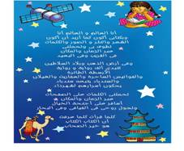
ملصق إيبي لليوم العالمي لكتاب الطفل لعام 2009 "أنا العالم والعالم أنا"

- صدر عن دار كلمات في الشارقة كتاب "لو كنت طائراً" للكاتبة اللبنانية فاطمة شرف الدين ورسومات آمال كرازاي> وسوف يذهب ريع الكتاب إلى مكتبتي المجلس العالمي في غزة ضمن مشروع "أطفال في ظل الأزمات".
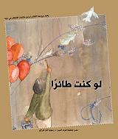

- ترشيح الكتب لقائمة الشرف

تم ترشيح الكتب التالية للائحة الشرف التابعة للمجلس العالمي لكتب اليافعين: إيمان والطائرة الورقية لديما سحويل (بخصوص النص)؛ الأصدقاء ترجمة سلافة حجاوي (بخصوص الترجمة)؛ وقصص من التراث الشعبي الفلسطيني رسومات أحمد الخالدي (بخصوص الرسومات). 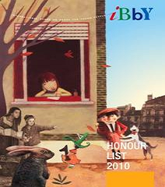

- تكريم المبدعين/ت والاحتفاء بكتاب "حدائق الأمل"

أقام المجلس في قاعة بلدية البيرة في آذار 2010 معرضاَ لرسومات وكتابات الأطفال ضمن مشروع "أطفال في ظل الأزمات - في قطاع غزة" ليرافق حفل تكريم الأشخاص الذين رشحت أعمالهم من حيث النصّ أو الترجمة أو الرسومات للائحة الشرف التابعة لإيبي “IBBY Honor List” واحتفاء بكتاب "حدائق الأمل" كما تم عرض شريط فيديو حول نشاطات بيبي (PBBY)
http://www.youtube.com/watch?v=NGycjoENsBI

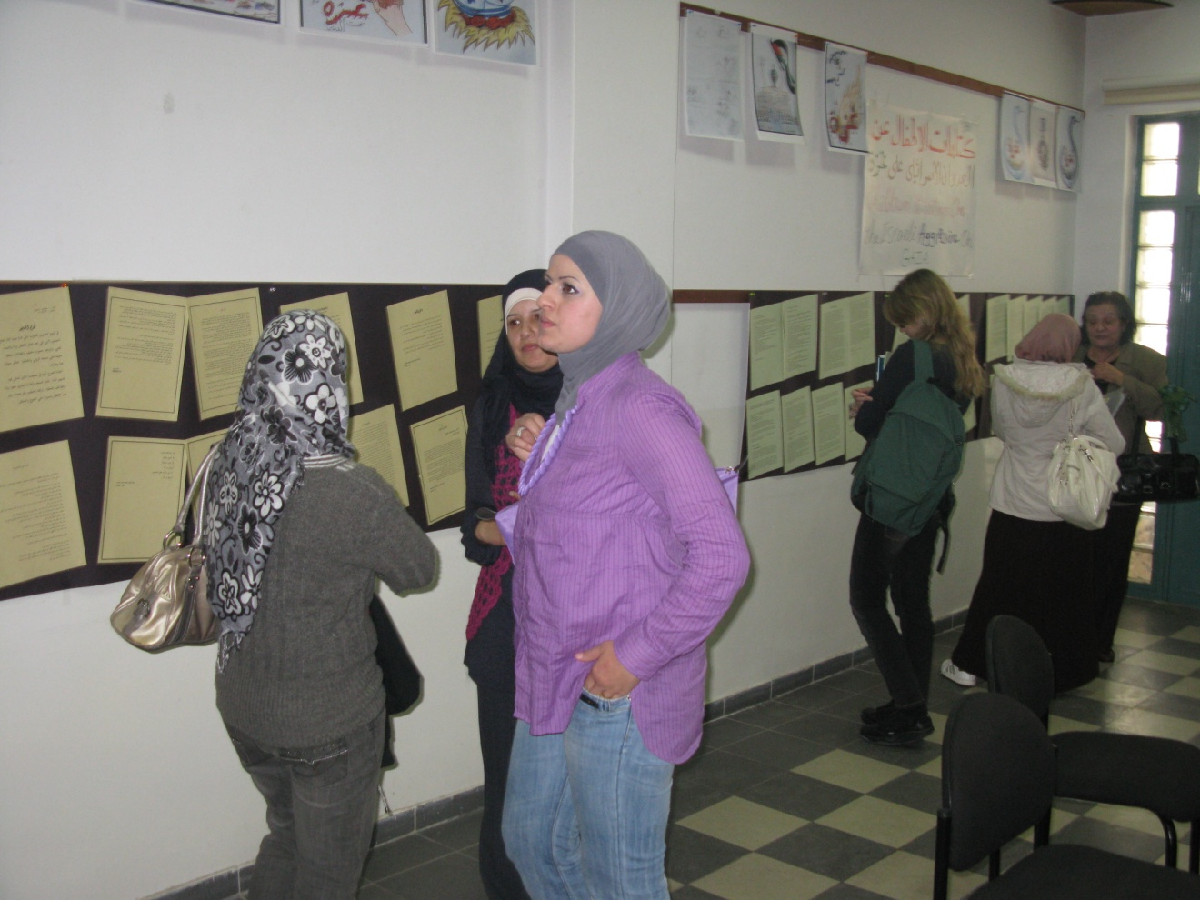

وتضمن الاحتفال:
كلمة للتعريف بإيبي ونشاط الفرع ( Section)
إطلاق كتاب : حدائق الأمل
التعريف بكتاب "لو كنت طائرا
قراءة باللغتين العربية والانكليزية من كتاب “حدائق الأمل”.
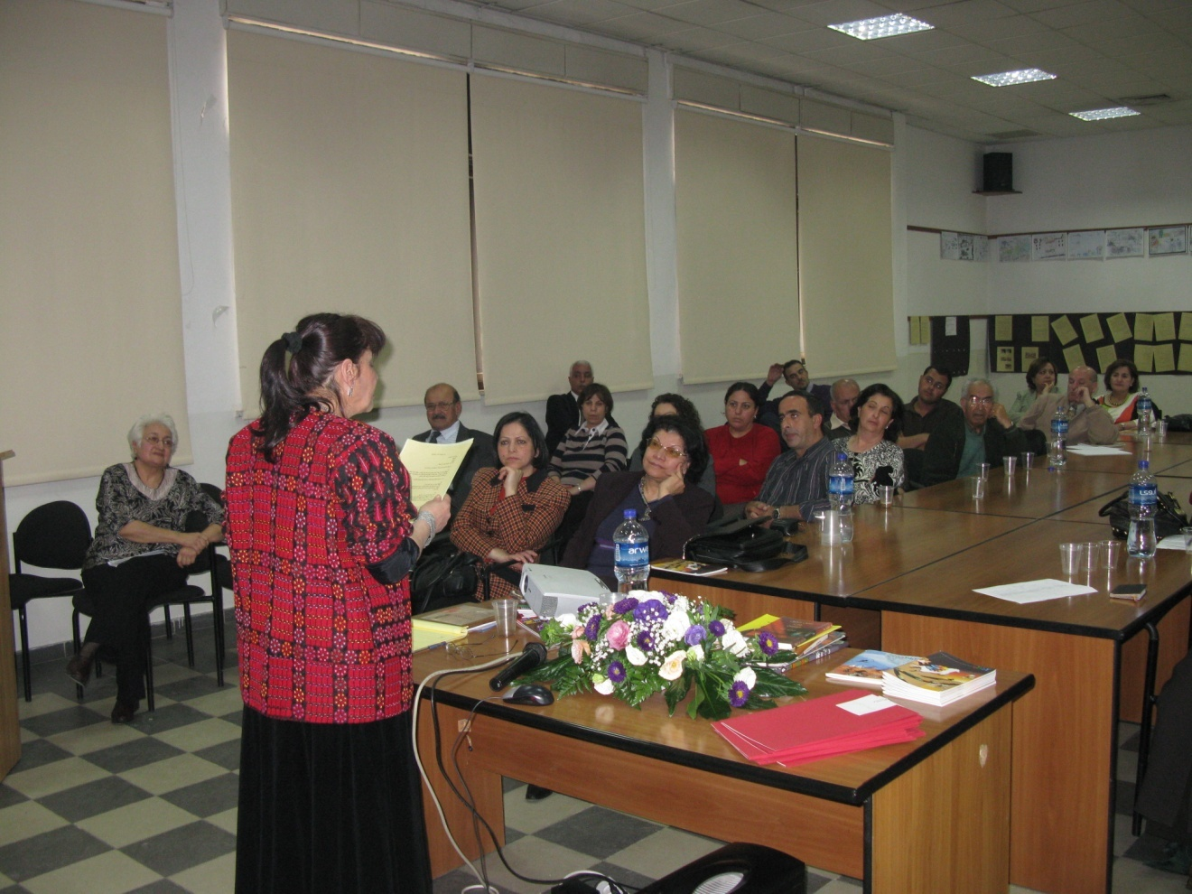

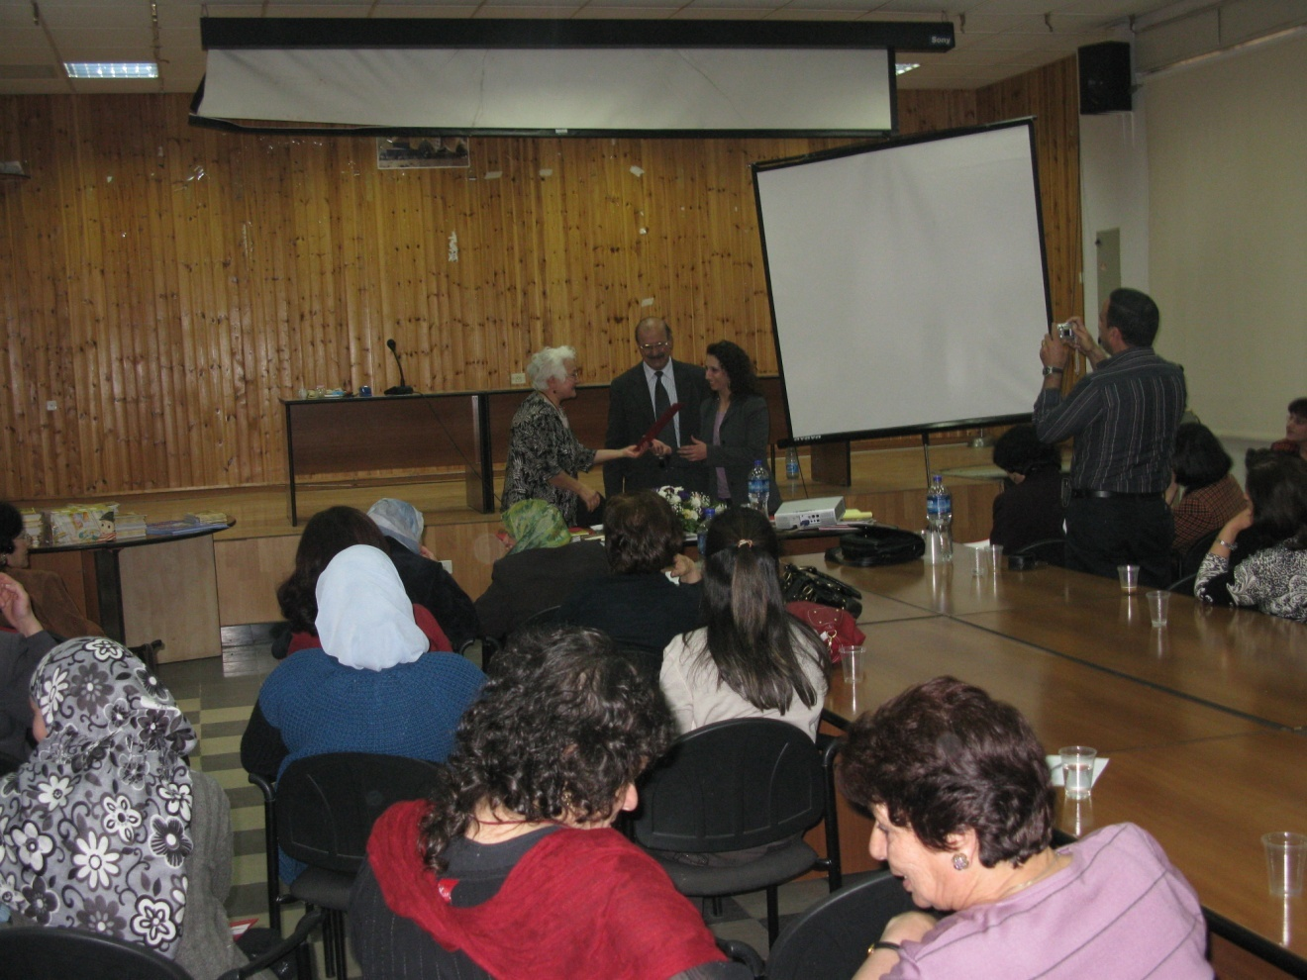
تكريم الفائزين بلائحة الشرف 2008 و 2010

عرض وتوزيع ملصق "أنا العالم والعالم أنا" وكتيب عن المجلس الفلسطيني
وقد دعي للاحتفال مجموعة من المؤسسات المحلية والأجنبية ودور النشر من الجامعات والوزارات ومكتبات الأطفال والمؤسسات الأجنبية العاملة في مجال الطفولة او الثقافة مثل دياكونيا، والقنصلية البلجيكية، واليونيسيف، واليونسكو والمركز الثقافي الألماني والفرنسي والمركز الثقافي البريطاني
http://www1.wafa.ps/arabic/index.php?action=detail&id=67145

- مشروع أطفال في ظل الأزمات (قطاع غزة)

إيمانا من المجلس (PBBY) بان الكتاب أجمل صديق للطفل وأفضل معلم ومحفز للخيال، قام المجلس العالمي لكتب اليافعين - فرع فلسطين أواخر عام 2007 بتأسيس مكتبتين غزة- فلسطين للأطفال الذين يعانون من الاحتلال والحرمان من ابسط حقوقهم، وذلك ضمن مشروع "صندوق دعم الأطفال في حالة الطوارئ" التابع للمجلس العالمي لكتب اليافعين ( IBBY). وتم تزويد المكتبتين بالكتب وتعيين أمين/ة لكل من المكتبتين.
نشاطات المكتبتين تتضمن العلاج بواسطة الكتاب والدعم النفسية-الاجتماعية وتشجيع القراءة والإبداع. اجتذبت المكتبتين عشرات الأولاد وحازت على دعم المجتمع المحلي نتيجة تأثيرها في دعم تعليم القراءة والكتابة، وتأثيرها العلاجي على الأولاد الذبن بعانون من الضقط النفسي.. وكان قد تم تأسيس المكتبتين بالتعاون مع جمعية محلية في كل من الشوكة- رفح والعطاء في بيت حانون.

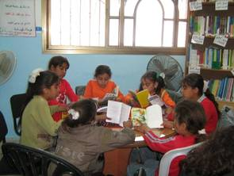

وتتضمن النشاطات التي تقدمها المكتبتان قراءة وكتابة القصة، الكتابة الإبداعية، إنتاج القصة، المسابقات التعليمية، نقاش الكتب، إصدار جريدة الحائط ، قراءة الشعر، ودورات في علم المكتبات وأدب الأطفال. كما تتضمن عقد اجتماعات دورية مع أهالي الأطفال وتطوير العلاقة وأواصر الاتصال ما بين المدرسة والمكتبات العامة.

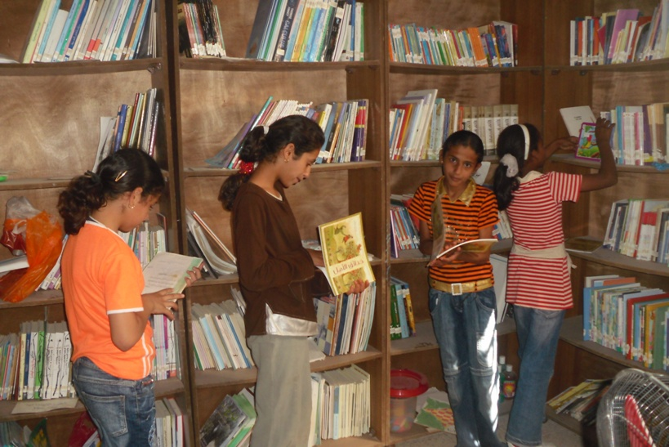
http://www.ibby.org/index.php?id=853
- حدائق الأمل
من الأخبار الجيدة هي أن الكتاب عن غزة، "حدائق الأمل" الذي كتبه أطفال ويافعون فلسطينيون أبصر النور نتيجة التعاون العظيم ل UAE-IBBY ودار النشر "كلمات" في الشارقة حيث كانت رسوماته فقط لأولاد من الإمارات. وقال الإعلان النرويجي للكتاب: "أطفال فلسطين يكتبون عن الألم وأطفال الإمارات يلونون الأمل". وزّع الكتاب، الذي صدر باللغتين العربية والانكليزية، مجانا في معرضي الشارقة وبيروت. الغلاف الجميل للكتاب رسمه وتبرّع به الفنان التونسي رؤوف كراي.
http://www.al-ayyam.com/znews/site/template/article.aspx?did=145193&date=7/20/2010
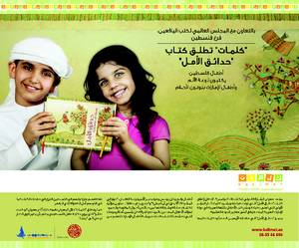
إعلان إذاعي مؤثر عن الكتاب أعدته دار "كلمات"

http://www.daralhayat.com/print/97439

PBBY في نامبووك NAMBOOK010
- كان ل PBBY الشرف أن تكون جزءا من نامبووك-2010 لمهرجان السلام / قصة السلام. وكانت جهان حلو، رئيسة PBBY، عضوا في لجنة التخطيط الدولية المؤلفة من 36 عضوا. اجتمعت اللجنة للمرة الأولى في العام 2009 لتقرر على لوجيستيات إنتاج 22 قصة سلام مع رسومات لكل قصة، انما مع الأسف لم تتمكن جهان من حضور هذا الاجتماع لارتباطها المسبق في معرض كتاب الشارقة ومع المجلس العالمي لكتب اليافعين في الإمارات العربية المتحدة UAEBBY.
عقد مهرجان السلام في جزيرة نامي الجميلة وكان هناك عدة ورش عمل قام بها المشاركون. عرض المنظمون كل قصة ورسوماتها على لوحة عرض كبيرة. وحضر محمد عاموس رسّام القصة الفلسطينية المهرجان وأعطى ورشة عمل للرسم للأطفال الكوريين. أما ديما سحويل كاتبة القصة الجميلة "عندما توقفت السمكة الذهبية عن الرقص" فقد اعتذرت عن الحضور لأنها كانت تنتظر مولودها الأول. والجدير بالذكر هنا أن جهان واوليفيا قندح ( عضو اللجنة الإدارية ل PBBY) شاركتا (2007) في معرض كتاب الجزيرة وفي الحلقة الدراسية المرافقة عن "المكتبة في الطبيعة".
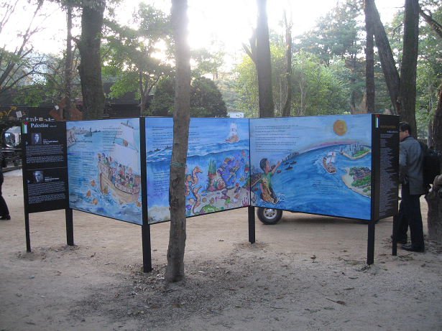
http://www.koreaherald.com/lifestyle/Detail.jsp?newsMLId=20101008000847

- لم يتمكن الأطفال الفلسطينيون في مكتبات "الأطفال في ظل الأزمات"الاشتراك في "مسابقة رسوم الأطفال من أجل السلام" في مهرجان السلام في نامبووك-010 من جراء الحصار على غزة، إنما أرسلت رسومات الأطفال الجميلة والمعبرة عبر البريد الالكتروني، وقد عرضت في قاعة معرض الكتب ورسومات الأطفال من كافة أنحاء العالم. وفيما يأتي رسمان الأول لأميرة هاسي والثاني لسلسبيل الحسن.

- أغنية السلام –تضحك الحياة لنا عند حلول السلام والحرية جزء من السلام

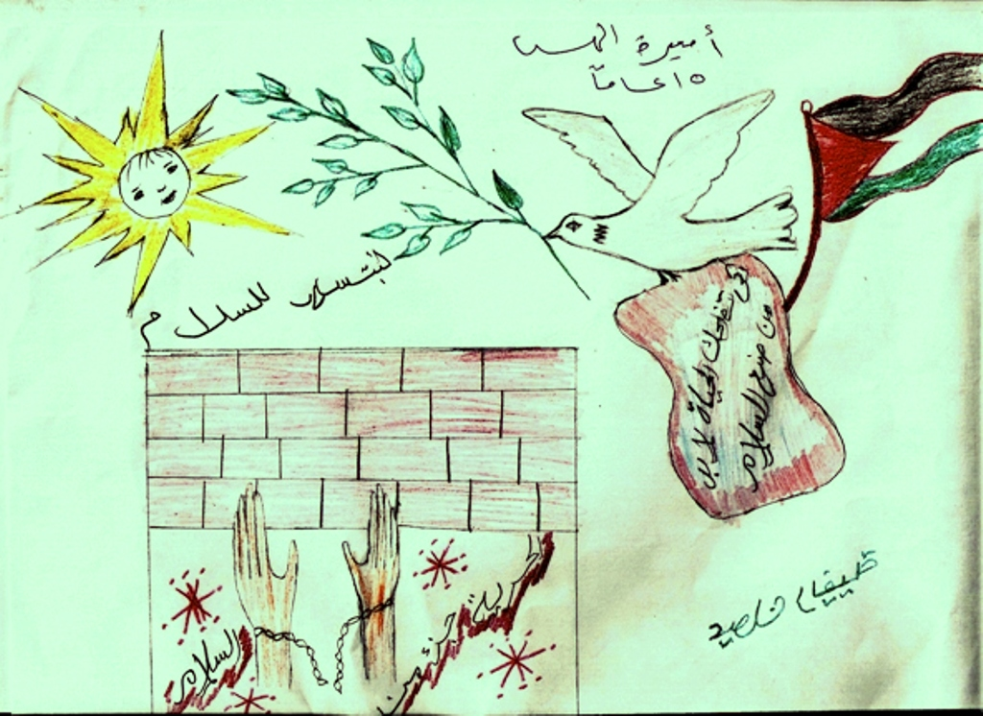

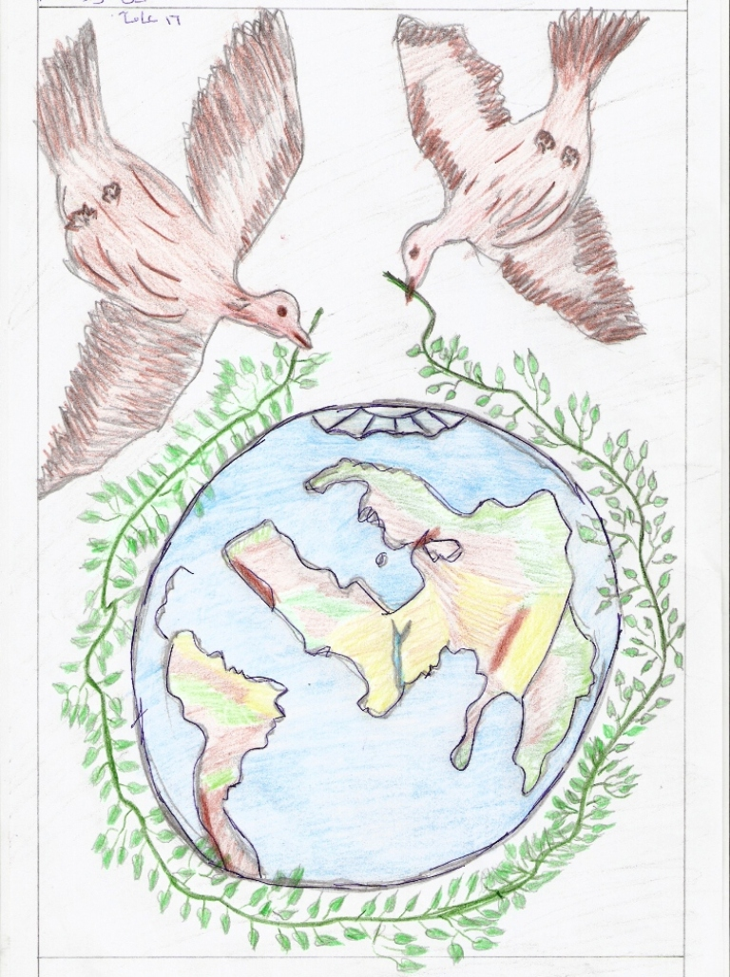
حمامتان تعقدان إكليل السلام حول العالم.

-

